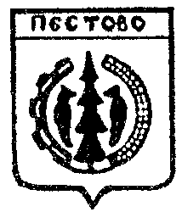Российская Федерация
Новгородская область
Пестовский район
АДМИНИСТРАЦИЯ ВЯТСКОГО СЕЛЬСКОГО ПОСЕЛЕНИЯ

ПОСТАНОВЛЕНИЕ

от 01.02.2022 № 15
д. Вятка

О признании утратившим силу
постановлений Администрации
Вятского сельского поселения

Руководствуюсь действующим законодательством Российской Федерации
ПОСТАНОВЛЯЮ:

Признать утратившим силу:
Постановление от 04.02.2013 №3 «Об утверждении административного регламента осуществления муниципального контроля за сохранностью автомобильных дорог местного значения в границах населенных пунктов Вятского сельского поселения».
Постановление от 18.10.2016 № 67 « О внесении изменений в Административный регламент осуществление муниципального контроля за сохранностью автомобильных дорог местного значения в границах».
Постановление от 04.02.2013 № 4 «Об утверждении административного регламента осуществления муниципального контроля в сфере благоустройства на территории Вятского сельского поселения».
Постановление от 18.10.2016 № 68 « О внесении изменений в Административный регламент осуществления муниципального контроля в сфере благоустройства на территории Вятского сельского поселения».
Постановление от 24.05.2018 № 25/1»О внесении изменений в постановление от 04.02.2013№4« Об утверждении административного регламента осуществления муниципального контроля в сфере благоустройства на территории Вятского сельского поселения».

Глава сельского поселения: В.А.Галкин

